**Задания для группы: ИС-114/19**

**по ОБЖ**

**Подготовка сообщений по темам:**

Первая медицинская помощь при травмах и ранениях.

# Первая медицинская помощь при острой сердечной недостаточности и инсульте.

Первая медицинская помощь при остановке сердца.

Информационные источники для подготовки сообщений можно найти в электронно – библиотечных системах Юрайт и Академия.

**по химии**

учебник О.С.Габриелян Химия стр.48-53

учебник О.С.Габриелян Химия стр. 54-57 стр. 58 вопросы 1-5

учебник О.С.Габриелян Химия стр.59-63, вопросы стр.63 1-7

**по физике**

учебник А.В.Фирсов Физика для профессий и специальностей технического и естественно – научного профилей, гл.15, гл.16 (стр.205-210)

**Конспекты по темам:**  Взаимодействие токов. Магнитное поле. Индукция магнитного поля. Сила Ампера. Сила Лоренца. Электромагнитная индукция. Правило Ленца. Магнитный поток. Закон электромагнитной индукции. Вихревое электрическое поле. Самоиндукция. Индуктивность.

**По астрономии**

**Конспекты по темам:** Изменение вида звездного неба в течение суток. Изменение вида звездного неба в течение года. Развитие представлений о солнечной системе. Видимое движение планет. Сидерический и синодический периоды обращения планет.

Информационные источники для подготовки конспектов можно найти в электронно – библиотечных системах Юрайт и Академия. (авторы С.А.Язев Астрономия. Солнечная система. И А.В. Коломиец Астрономия).

**По математике**

**Конспекты по темам** (Учебник Башмаков М.И. «Математика: алгебра и начала математического анализа, геометрия», глава 8, занятие 1,2,3,5 (стр.143-157))

1. Понятие многогранника. Призма

2. Параллелепипед. Центральная симметрия параллелепипеда

3. Пирамида.

4. Построение сечений призмы, параллелепипеда, пирамиды

**Обществознание**

Самостоятельное изучение тем № 31, 32. Социальные отношения. Социальный контроль. Социальный конфликт

1. Изучить §3.1, 3.3, 3.10 учебника ОБЩЕСТВОЗНАНИЕ.

Учебник для СПО  Федоров Б. И. ; Под ред. Федорова Б.И.

Год: 2019 / Гриф УМО СПО

ISBN: 978-5-534-00420-5

2. Используя материал учебника, заполнить таблицы:

Таблица 1.

|  |  |  |
| --- | --- | --- |
| **ВИДЫ КОНФЛИКТОВ** | | |
| **ВИД** | **СТОРОНЫ КОНФЛИКТА** | **ПРЕДМЕТ**  **КОНФЛИКТА** |
| Политический |  |  |
| Экономический |  |  |
| Культурный |  |  |
| Религиозный |  |  |
| Профессиональный |  |  |
| Этнический |  |  |

Таблица 2.

|  |  |
| --- | --- |
| **ФУНКЦИИ СОЦИАЛЬНЫХ КОНФЛИКТОВ** | |
| **ПОЗИТИВНЫЕ** | **НЕГАТИВНЫЕ** |
| 1. | 1. |
| 2. | 2. |
| 3. | 3. |

3. Подготовить эссе на тему «Соотношение личностного «Я» и социальной роли». Объем – 1 страница.

**Информатика**

**Практическая работа**

**Задание 1**. Изобразить данный рисунок с помощью автофигур.

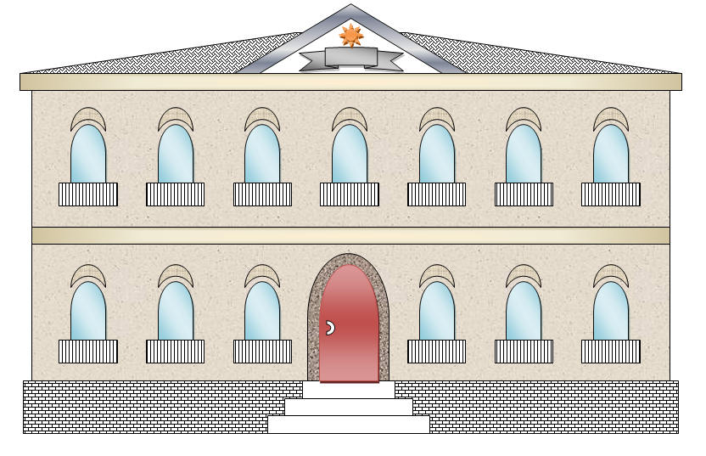

**Задание 2.**  С помощью редактора формул наберите следующие формулы:

1. Алгоритм решения линейного уравнения ;



1. Алгоритм решения квадратного уравнения .



**Задание 3.**  Создайте схему по образцу:

ПРОЦЕССОР

ОПЕРАТИВНАЯ ПАМЯТЬ

УСТРОЙСТВА ВВОДА

ДОЛГОВРЕМЕННАЯ ПАМЯТЬ

УСТРОЙСТВА ВЫВОДА

**МАГИСТРАЛЬ**

**Задание 4.**

Создайте векторный рисунок по образцу

**Петрова**

**Виктора**



**Задание 5.**

1. Вставьте пустую таблицу размером 3×3
2. Заполните ее текстом по образцу.

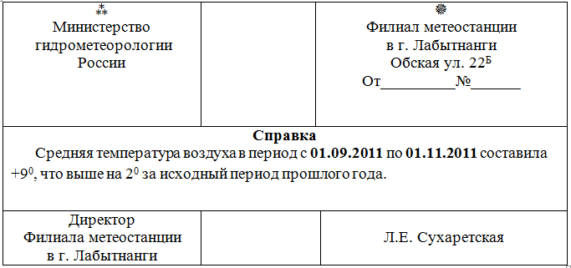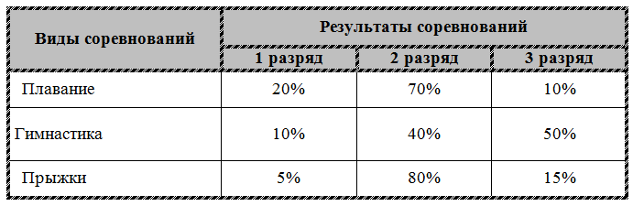

**Задание 6.**  Нарисуйте и заполните таблицу по образцу

**Английский язык**

Распорядок дня студента колледжа:

* Проблемы современных студентов
* Студенты в России и Великобритании

Г.Т. Безкоровайная “Planet of English”

упр. 18, стр. 45 – подготовка к проекту

**Немецкий язык**

Повторить следующие грамматические темы:

1. Спряжение сильных глаголов в настоящем времени.

2. Спряжение модальных глаголов в настоящем времени.

**Литература**

1. Сообщение Биография и творчество А.П. Чехова.

2. Прочитать пьесу «Вишнёвый сад».

3. Составить 10 вопросов по биографии Чехова

**История**

Задание: подготовка к историческому диктанту по теме: ***«История Второй мировой войны».***

*Вопросы:*

*- причины, значение, итог войны;*

*- главные битвы;*

*- известные полководцы войны;*

*- конференции военного времени и их решения;*

*- тыл во время войны;*

*- культура военного времени.*